Process Standard 工序标准





更新记录Update
版本Revision | 日期 Date | 修改内容 Changes and comments
1.0 | 2017/2/21 | 初稿/lwu4

1 系统概述 4
2 业务流程说明 5
2.1 业务流程说明 5

系统概述
该业务主要用于在料箱发运到线边时，根据配置决定是否在发运时直接解除RK与HU的关联关系。

业务流程说明

业务流程说明
对于指令出库与手工出库业务。系统在进行出库扫描时，根据系统配置决定是否释放RK号。如果配置了释放RK后，则料箱出库到线边后，RK与HU关系进行解除。

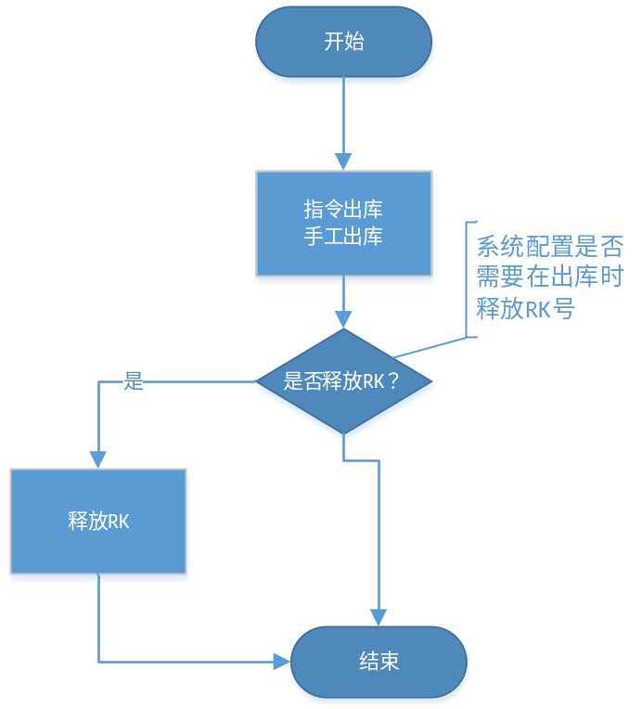

该功能适用于以下业务场景：
料箱下架到线边后，线边会先把批量产品掏出来，然后再一根根进行扫描。此时料箱实物已经为空料箱，但条码因为还没有做上线扫描，所以没有自动掏箱。导致系统账上该料箱还有条码绑定。

业务风险：料箱出库到线边后，因为RK已经释放，该状态类似于下架时既进行料箱打散。此时如果需重新上架，则需要重新进行打箱操作。

